**  
 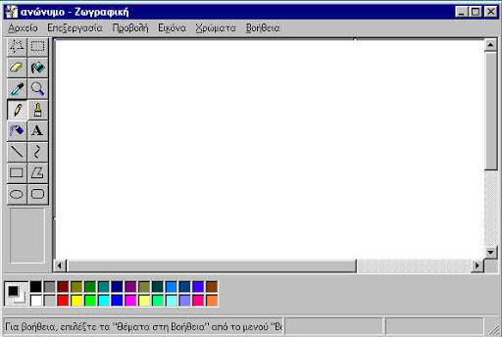**

**ΠΡΟΚΑΤΑΡΚΤΙΚΗ ΤΑΞΗ**

**ΕΙΔΙΚΟ ΓΥΜΝΑΣΙΟ ΗΡΑΚΛΕΙΟΥ**

**2023- 2024**

|  |
| --- |
| **ΠΟΝΤΙΚΙ.pngΠΙΝΕΛΟ.pngΆσκηση 1** Στο πρόγραμμα της **Ζωγραφικής** με το ποντίκι σου, πάρε από τα εργαλεία το **μολύβι** και  ένωσε τις τελείτσες για να βάλεις ακτίνες στον ήλιο! Όταν τελειώσεις, κάνε το ίδιο και με το μολύβι σου στο χαρτί! |
| sun.jpg |

|  |
| --- |
| **ΠΙΝΕΛΟ.pngΠΟΝΤΙΚΙ.pngΆσκηση 2** Στο πρόγραμμα της **Ζωγραφικής**, πάρε από  τα εργαλεία το μολύβι και  ένωσε τις διακεκομμένες γραμμούλες με το ποντίκι σου! |
| 5.JPG  lines2.jpg |

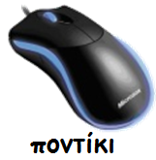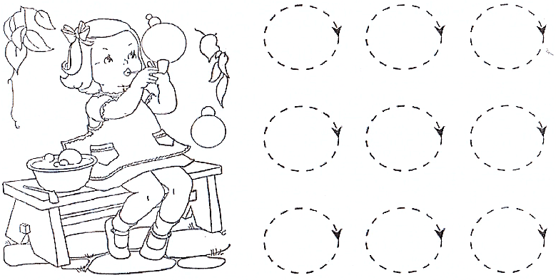  
  
  
  
  
  
  
  
  
  
  
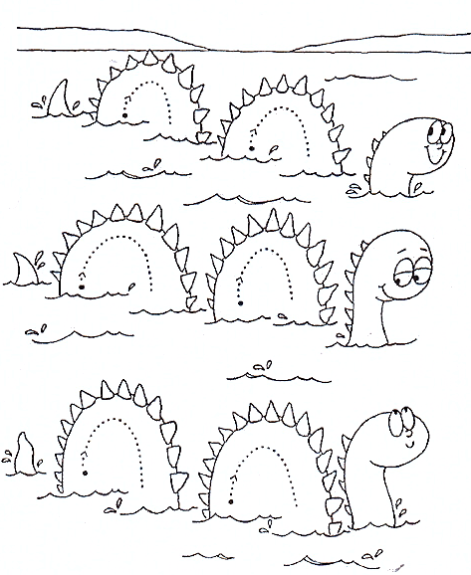

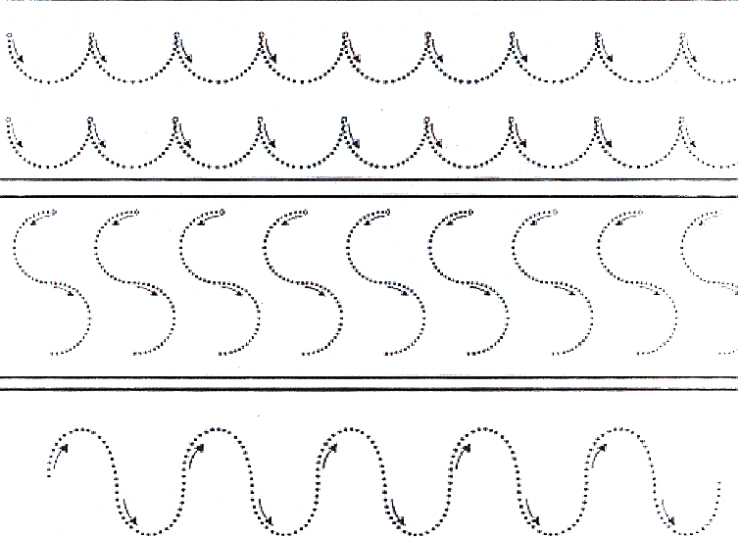  
 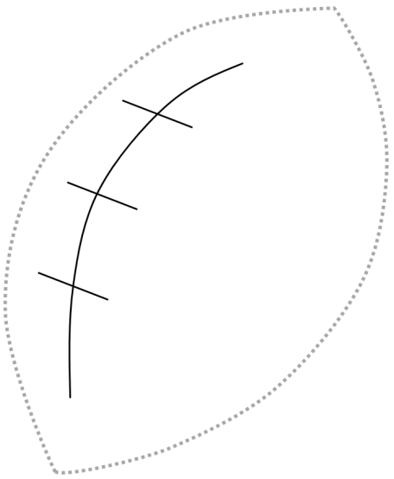  
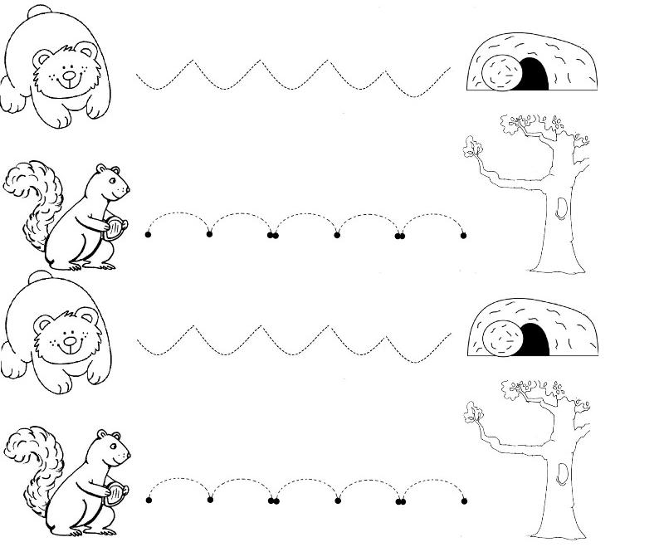

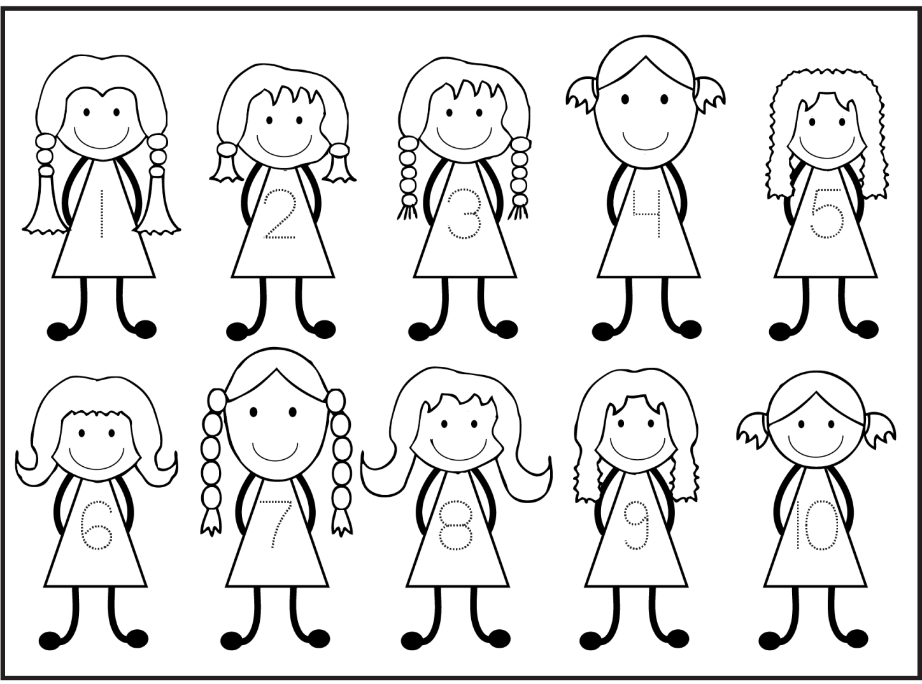

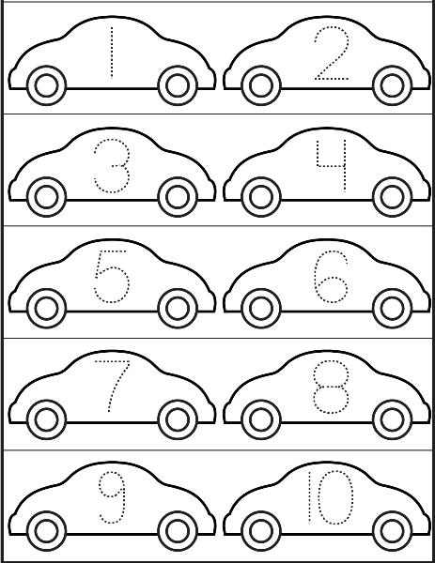  
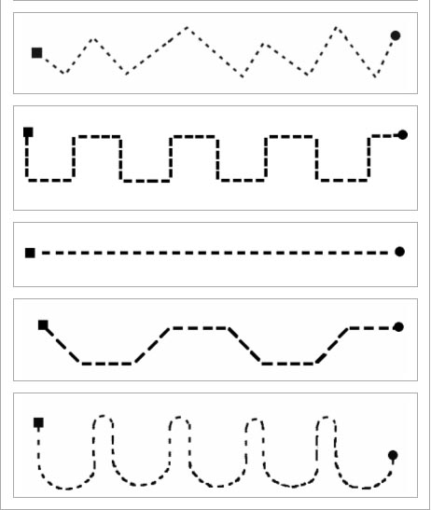  
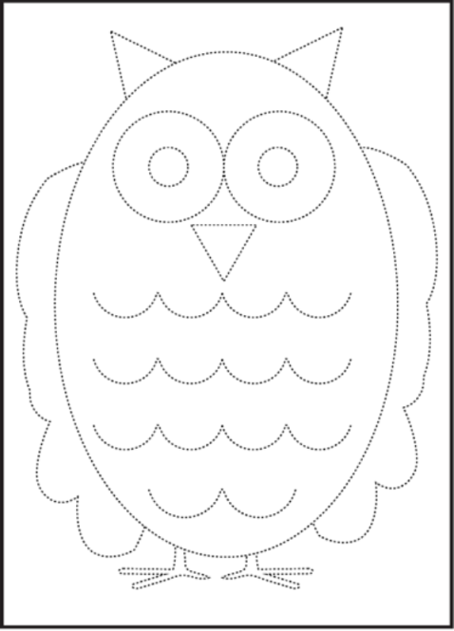

  
  
  
**Άσκηση 3**  
Αντιγράφω το μοτίβο που βλέπω με το ποντίκι μου  
  
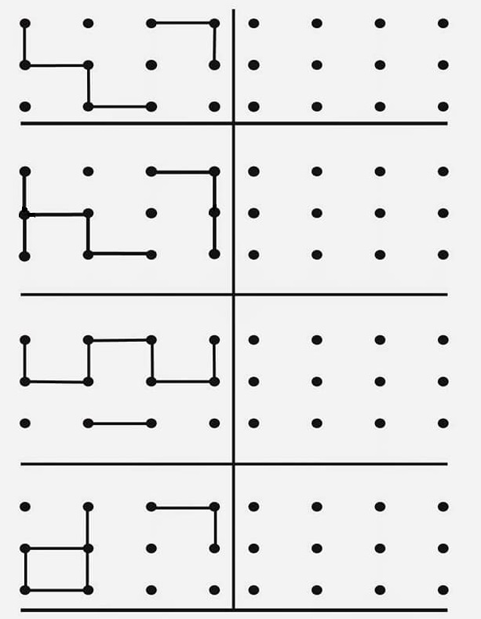

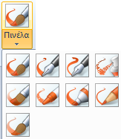**Άσκηση 4**  
Ταίριαξε τις σκιές με τις εικόνες.  
Διάλεξε ένα πινέλο και όποιο χρώμα   
σου αρέσει!

|  |  |
| --- | --- |
| 7.JPG | ΣΚΙΕΣ.bmp |

**Άσκηση 5**Στη **ζωγραφική** χρησιμοποίησε το **εργαλείο της ευθείας γραμμής**   
για να αντιστοιχίσεις τις εικόνες με τις λέξεις.   
Φροντίστε η γραμμή της αντιστοίχησης να έχει το ίδιο χρώμα με την εικόνα.

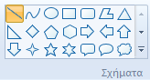  
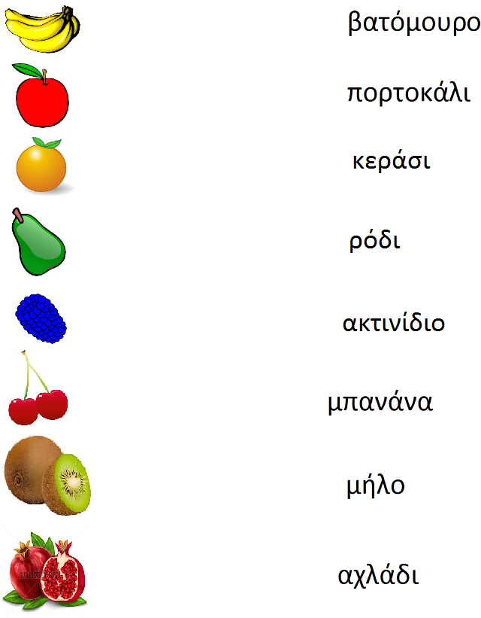

** Άσκηση 6**  
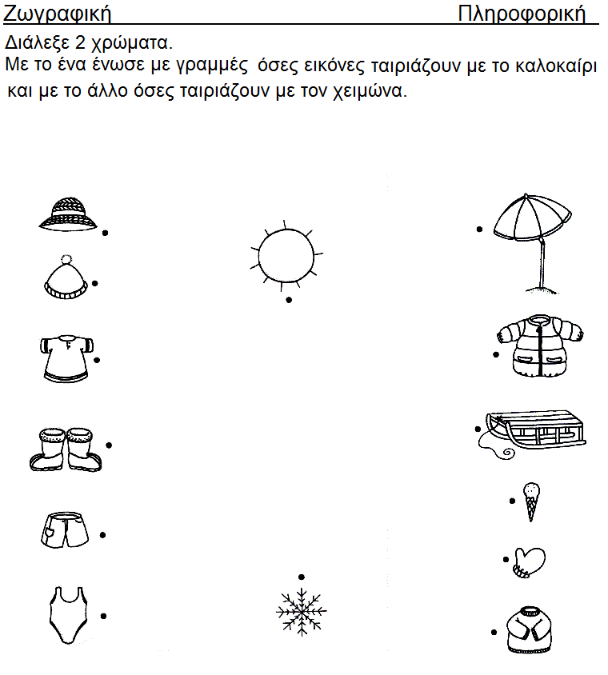

**Άσκηση 7**  
Ζωγράφισε με τα έτοιμα σχήματα, τόσα όσα λέει ο αριθμός.  
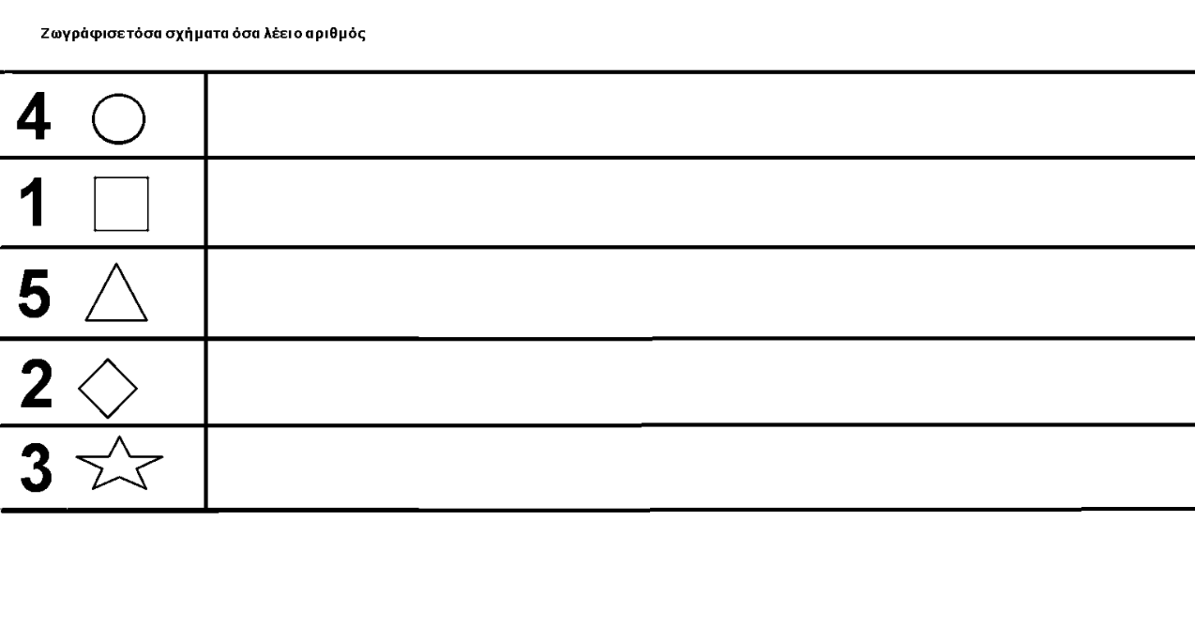  
**Άσκηση 8**  
Χρησιμοποίησε το **εργαλείο της ευθείας γραμμής**   
για να αντιστοιχίσεις τις εικόνες με τις λέξεις.  
  
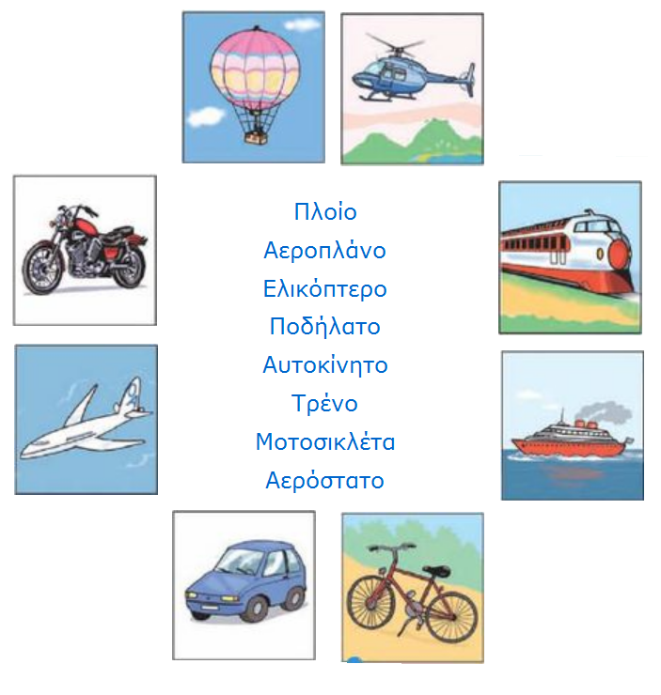



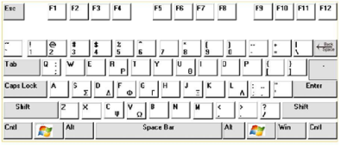  
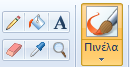**Άσκηση 9**  
Μέτρησε πόσες βούλες έχει η κάθε πασχαλίτσα, πάτα το   
(**εισαγωγή κειμένου**) πάνω στη γραμμούλα και **πληκτρολόγησε**   
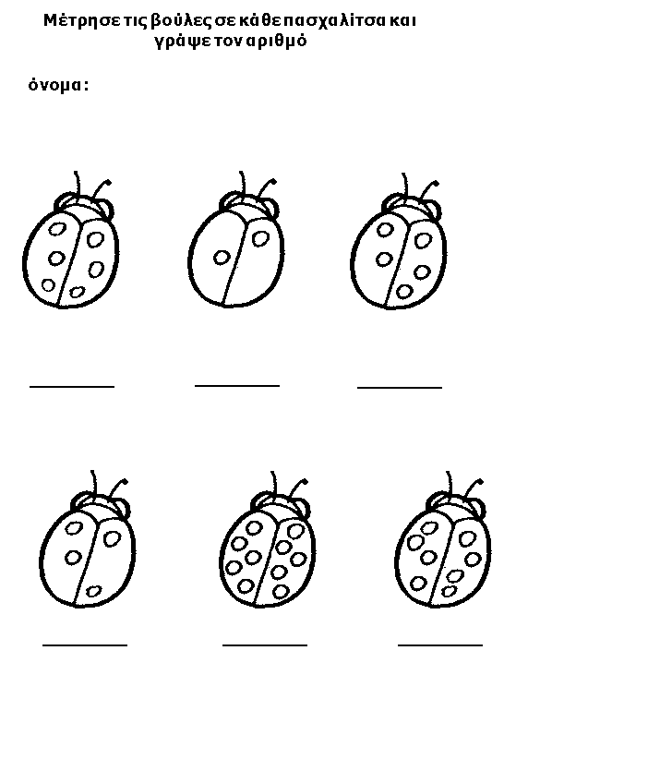τον σωστό αριθμό.  
   
 **Άσκηση 10**  
Μέτρησε πόσες πιτσιλιές έχει το κάθε σκυλάκι,  
πάτα το πάνω στη γραμμούλα και **πληκτρολόγησε** τον σωστό αριθμό.  
  
 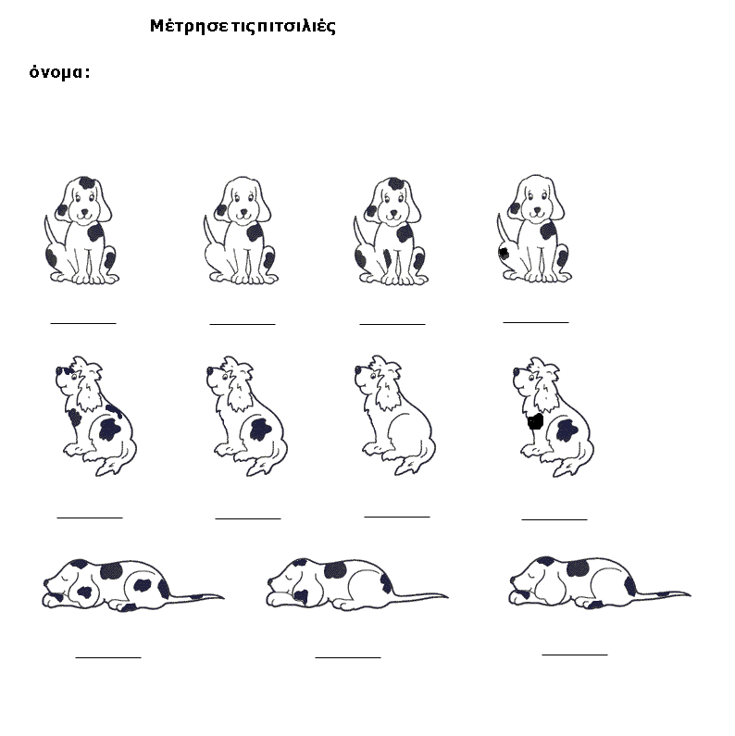

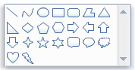**Άσκηση 11**Χρησιμοποίησε τα έτοιμα σχήματα   
για να ζωγραφίσεις ένα ρομποτάκι!  
Μετά διάλεξε χρώμα και πάρε το **εργαλείο του κουβά**   
για να γεμίσεις με χρώματα τα σχήματα.  
  
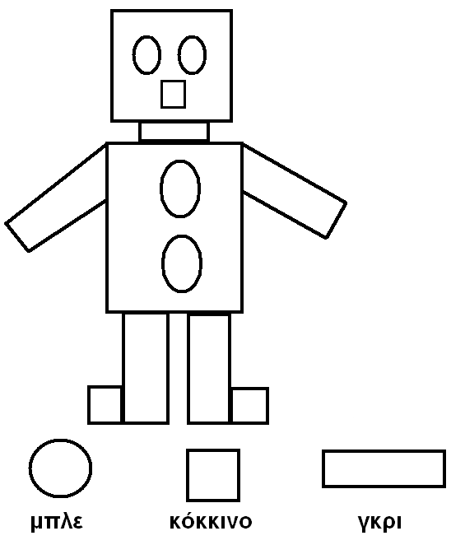

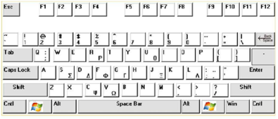**Άσκηση 12**Πάτα το  πάνω στις γραμμούλες και **πληκτρολόγησε** τα ονόματα   
των συσκευών του υπολογιστή.

**ΟΘΟΝΗ – ΠΛΗΚΤΡΟΛΟΓΙΟ - ΠΟΝΤΙΚΙ – ΠΥΡΓΟΣ (ΚΕΝΤΡΙΚΗ ΜΟΝΑΔΑ)**

Τώρα δοκίμασε να ζωγραφίσεις   
και εσύ έναν ΥΠΟΛΟΓΙΣΤΗ με τα έτοιμα σχήματα!   
  
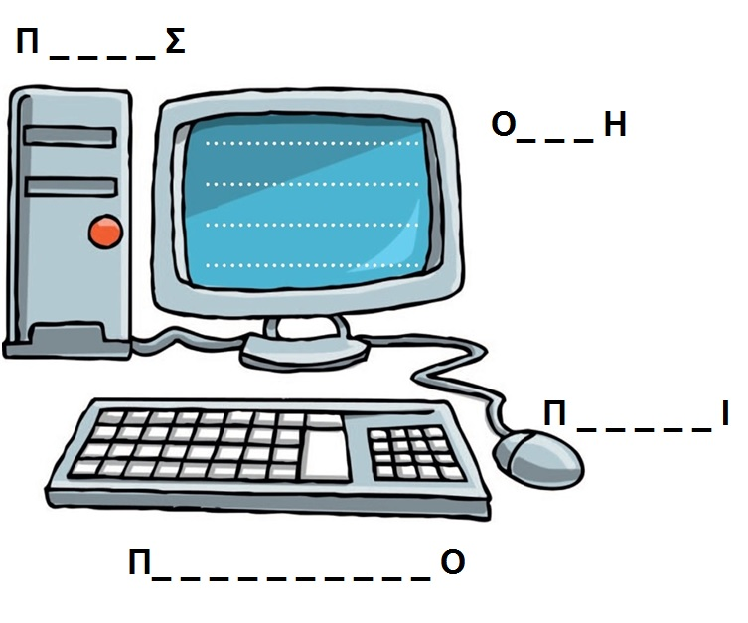

|  |
| --- |
| **ΠΟΝΤΙΚΙ.pngπινελο ξυλομπογια.pngΆσκηση 13** Πάρε το **πινέλο της ξυλομπογιάς** και τράβηξε  γραμμούλες για να κάνεις την αντιστοίχιση. |
| **1. Τι θα φάει ο λαγός;**  ΛΑΓΟΣ.jpg |
| **2. Ποιο από αυτά είναι το κοτοπουλάκι;** KOTA.jpg |

**Άσκηση 14:** Ένωσε τους αριθμούς από το 1 έως το 10.   
Χρησιμοποίησε το μολύβι.  
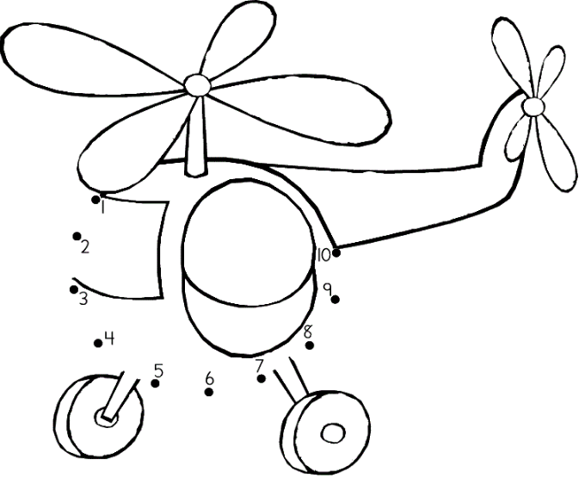  
 **Άσκηση 15:** Ακολούθησε τα βήματα για να σχεδιάσεις στην ζωγραφική   
ένα κοτόπουλο! Χρησιμοποίησε τα έτοιμα σχήματα και το μολύβι.  
  
